Министерство науки и высшего образования Российской Федерации

Федеральное государственное бюджетное образовательное учреждение

высшего образования

«Российский экономический университет имени Г.В. Плеханова»

Практическая работа 1

По дисциплине “Основные алгоритмизации и программирование”

Выполнил студент 2-курса

Обучающиеся группы П-6-24

Коханенко Андрей Эдуардович

Москва-2025 г.

***Цель:*** сделать собственный каркулятор на питоне в Visual Studio Code и загрузить его на Github

***Ход работы:***

1. 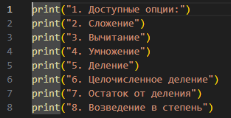Сначала мы пишем меню с опциями который может калькулятор используем команду “**print**” и пишем все команды на которые способна эта машина
2. **После этого пользователь добавляет нужные ему цифры и выберает нужную ему операцию через команду inpunt**

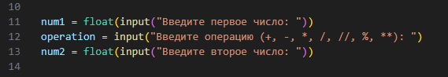

3. В случае не правильного ввода команды или числа(даже боюсь представить что это за число), при деление на ноль появиться отдельное окно ’Ошибка: деление на ноль!’. Его переместит на 53-54 строчку кода где ему выдается ошибка. Реализованная через else

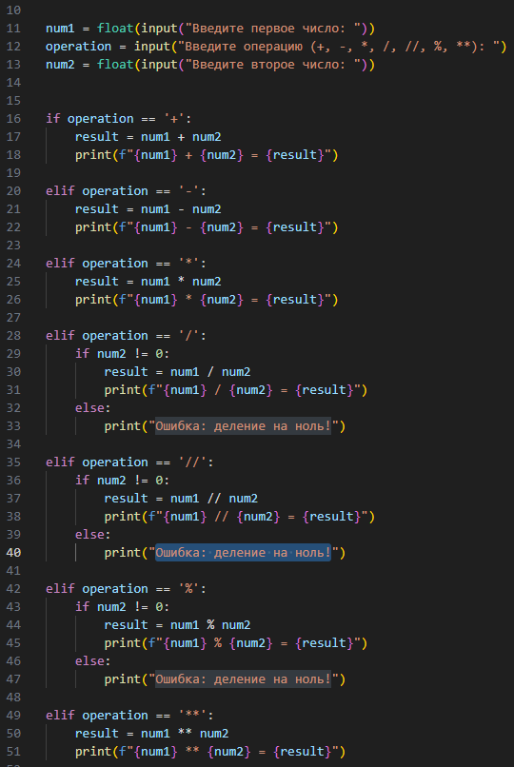

4. Для кадой задачи есть отдельный блок

5. Проверяем код на работаспособность и загружаем его на [github](https://github.com/)

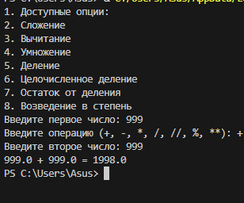

Вывод: мы создали собственный калькулятор который загрузили [github](https://github.com/)